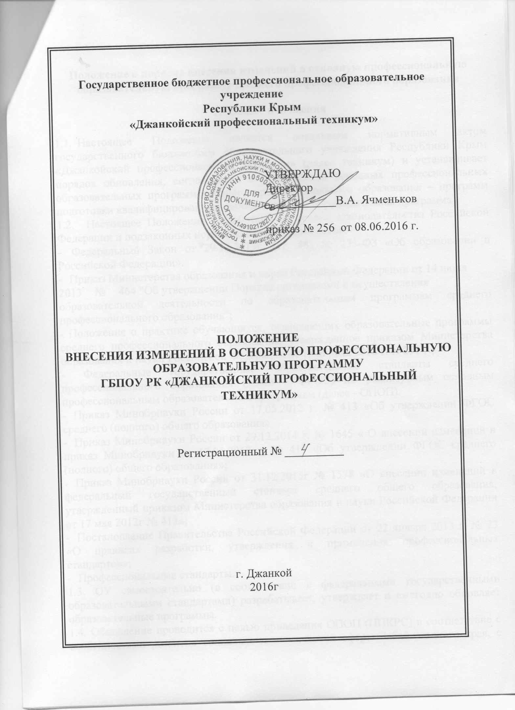

Государственное бюджетное профессиональное образовательное учреждение
Республики Крым
«Джанкойский профессиональный техникум»

УТВЕРЖДАЮ
Директор ____________
В.А. Ячменьков

приказ № от

ПОЛОЖЕНИЕ
ВНЕСЕНИЯ ИЗМЕНЕНИЙ В ОСНОВНУЮ ПРОФЕССИОНАЛЬНУЮ ОБРАЗОВАТЕЛЬНУЮ ПРОГРАММУ
ГБПОУ РК «ДЖАНКОЙСКИЙ ПРОФЕССИОНАЛЬНЫЙ ТЕХНИКУМ»

Регистрационный № __________

г. Джанкой
2016г

Положение о порядке внесения изменений в основную профессиональную
образовательную программу среднего профессионального образования
- Общие положения
  - Настоящее Положение является локальным нормативным актом государственного бюджетного образовательного учреждения Республики Крым «Джанкойский профессиональный техникум» (далее техникум) и устанавливает порядок обновления, согласования и утверждения основных профессиональных образовательных программ среднего профессионального образования – программ подготовки квалифицированных рабочих (далее – образовательная программа).
  - Настоящее Положение разработано на основе законодательства Российской Федерации и подзаконных нормативных правовых актов:
- Федеральный Закон от 29.12.2013г. (ст. 58) № 273-ФЗ «Об образовании в Российской Федерации».
- Приказ Министерства образования и науки Российской Федерации от 14 июня
2013 № 464 "Об утверждении Порядка организации и осуществления
образовательной деятельности по образовательным программам среднего профессионального образования";
- Положение о практике обучающихся, осваивающих образовательные программы среднего профессионального образования, утвержденное приказом Министерства образования и науки Российской Федерации от 18 апреля 2013 г. N 291 г.;
- Федеральные государственные образовательные стандарты среднего профессионального образования (далее - ФГОС) по реализуемым основным профессиональным образовательным программам (далее - ОПОП).
- Приказ Минобрнауки России от 17.05.2012 г. № 413 «Об утверждении ФГОС среднего (полного) общего образования»
- Приказ Минобрнауки России от 29.12.2014 г. № 1645 « О внесении изменений в приказ Минобрнауки от 17.05.2012 г. № 413 «Об утверждении ФГОС среднего (полного) общего образования»;
- Приказ Минобрнауки России от 31.12.2015г № 1578 «Овнесении изменений в федеральный государственный стандарт среднего общего образования, утвержденный приказом Министрества образования и науки Российской Федерации от 17 мая 2012г № 413»;
- Постановление Правительства Российской Федерации от 22 января 2013 г. № 23 «О правилах разработки, утверждения и применения профессиональных стандартов»;
- Профессиональные стандарты.
1.3.ОУ самостоятельно (в соответствии с федеральными государственными образовательными стандартами) разрабатывает, утверждает и ежегодно обновляет образовательные программы.
1.4.Обновление проводится с целью приведения ОПОП (ППССЗ) в соответствие с особенностями развития социально-экономической сферы Республики Крым, с уровнем развития техники, с учетом достижений в соответствующих направлениях подготовки, изменений требований работодателей, тенденций развития системы профессионального образования.
1.5.Обновляться может любой компонент образовательной программы, в том числе состав и содержание дисциплин, междисциплинарных курсов, профессиональных модулей, видов практики, распределение часов обязательной нагрузки по семестрам и годам обучения, спектр применяемых образовательных технологий, комплекты методических материалов и контрольно-оценочных средств, ресурсное обеспечение реализации образовательной программы и др.
- Порядок обновления образовательных программ
  - Общее руководство и контроль за обновлением ОПОП (ППКРС), реализуемым в техникуме, осуществляет заместитель директора по УПР.
  - Для обновления компонентов ОПОП (ППКРС) формируются рабочие группы, ответственность, полномочия, график работы которых закрепляются приказом по техникуму.
  - При обновлении образовательной программы рабочая группа исследует социальный заказ посредством изучения мнения работодателей, социальных партнеров о востребованных профессиональных умениях и компетенциях, анализа профессиональных стандартов, нормативно-правовых документов, образовательной практики, технических и технологических достижений, организует обсуждение дополнительных требований в форме круглого стола, конференции. Результаты обсуждения оформляются в форме протокола, учитываются при внесении изменений в ОПОП (ППКРС).
  - В обновлении образовательной программы могут участвовать обучающиеся. Мнение обучающихся может изучаться посредством проведения анкетирования. Результаты анкетирования, оформленные в виде протокола, учитываются разработчиками при корректировке ОПОП (ППКРС).
  - Обновленные образовательные программы рассматриваются на заседании Методического совета техникума (не позднее 30 июня текущего учебного года), который рекомендует образовательные программы к утверждению. Результаты обсуждения и решение оформляются протоколом, положительное решение фиксируется на оборотной стороне титульного листа ОПОП (ППКРС).
  - Все изменения и дополнения части состава дисциплин, профессиональных модулей, содержания рабочих программ учебных дисциплин и профессиональных модулей, программ учебной и производственных практик, методических материалов; оформляются как приложения к утвержденной ОПОП (ППКРС), согласуются с представителями работодателей, которые оформляют лист согласования. При положительном заключении, обновленный ОПОП (ППКРС) утверждается директором техникума.
  - Если изменений и дополнений нет, то лист дополнений и изменений
(Приложение 1) к ОПОП (ППКРС) все равно ежегодно оформляется с соответствующей записью, например: «Изменений и дополнений на 20__/20__ учебный год нет». В этом случае лист оформляется после соответствующего решения заседания Методического совета, подписывается заместителем директора по УПР.
  - Обновленные образовательные программы, после утверждения, в полном объеме на бумажном и электронном носителях хранятся в кабинете заместителя директора по УПР

Согласовано
на педагогическом совете
протокол № ___ от «___» ____20___ г.
Председатель
_________________ Ячменьков В.А.
Приложение 1
Согласовано на ПЦК Утверждаю
Протокол № от Директор ГБПОУ РК
Председатель ___________(ФИО) «Джанкойский профессиональный техникум»
В.А. Ячменьков
« » 20___ г.
Лист изменений, внесенных в основную профессиональную образовательную программу
по профессии _____________________________________________________________
№п/п | Вид  изменений(объем времени, порядок освоения УД и ПМ, новые нормативные документы и т.д.) | В какой документ ОПОП  вносятся | Содержание изменений |  | ФИО лица, внесшего  изменения | Роспись | Дата  внесения
 |  |  | Замененных | Новых

